Neuheit von Witte
Patente Lösung: Niederhalterfedern
mit Entspannfunktion

Eine im Wortsinn entspannende Arbeitserleichterung stellt jetzt die Witte Barskamp KG als Neuheit vor: Niederhalterfedern mit Entspannfunktion. Die patente Lösung bringt dem Praktiker erhebliche Handlingvorteile.

Der deutsche Spannmittel-Spezialist Witte hat das vermeintlich ausentwickelte Produkt Niederhalterfeder um ein entscheidendes Detail verbessert: eine manuelle Entspannfunktion.

Sie besteht aus einem rückwärtig im Federkorpus positionierten Stift beziehungsweise Hebel, der über einfachen Fingerdruck bedient wird. Bei gespannter Feder gegen den Korpus bewegt, löst er – entweder vollständig oder exakt dosierbar – die Haltekraft. Die Feder lässt sich dadurch mühelos komplett entspannen und vom Werkstück abheben – oder feinfühlig neu justieren, ohne dafür den Druck gänzlich aufheben zu müssen.

Gegenüber dem Handling bisheriger Niederhalterfedern bietet die neue Lösung von Witte damit deutlich mehr Flexibilität und Handlingfreundlichkeit.

Das neuartige Entspannsystem ist für Aluminium-Niederhalterfedern aus dem modularen ALUFIX-Spannmittelsystem von Witte mit variablen Spannkräften verfügbar.

November 2019

Witte Barskamp KG
1969 als Produktionspartner für hochpräzise Bauteile der Luft- und Raumfahrtindustrie gegründet, ist die Witte Barskamp KG heute einer der international tonangebenden Entwickler und Hersteller modularer Spann-, Positionier- und Messeinrichtungen sowie Zuführsysteme. Mit dem Baukastenspannsystem ALUFIX und den vielfältig einsetzbaren Vakuum-Spannsystemen gilt Witte als globaler Marktführer.

Nahezu alle bedeutenden Unternehmen der Automotive- sowie Luft- und Raumfahrt-Industrie setzen auf die Produkte und Anwendungslösungen von Witte. Hinzu kommt ein breites Einsatzspektrum unter anderem in der Mess- und Medizintechnik sowie in allen Branchen, in denen dimensionelle Qualitätsüberwachung, Wirtschaftlichkeit und Präzision entscheidende Rollen spielen.

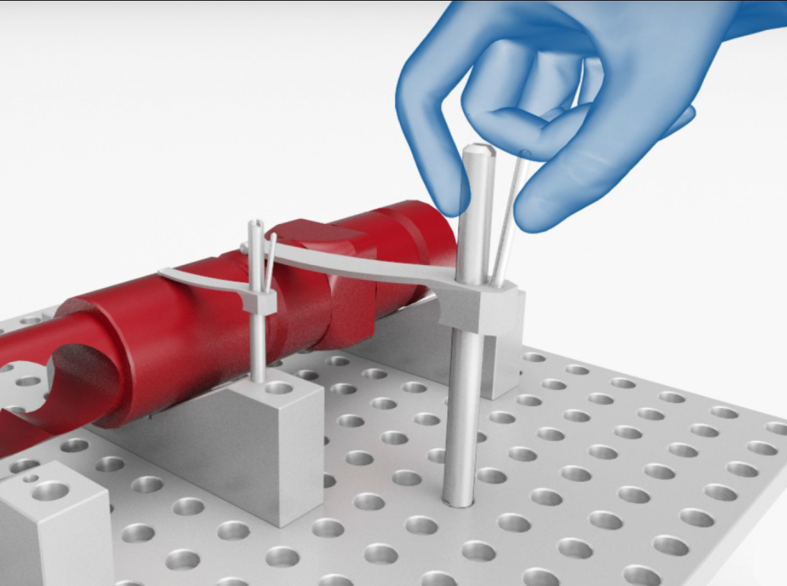

Eine im Wortsinn entspannende Arbeitserleichterung: Niederhalterfedern mit Entspannfunktion von Witte Barskamp. Die patente Lösung bringt dem Praktiker erhebliche Handlingvorteile.
Grafik: Witte

Diese Meldung inklusive downloadfähiger Text- und Bilddateien finden Sie auch im Online-Pressezentrum der Witte Barskamp KG www.witte-presse.de unter der Rubrik Pressemitteilungen.

